**МИНИСТЕРСТВО ТРАНСПОРТА РОССИЙСКОЙ ФЕДЕРАЦИИ**

**ФЕДЕРАЛЬНОЕ ГОСУДАРСТВЕННОЕ АВТОНОМНОЕ ОБРАЗОВАТЕЛЬНОЕ**

**УЧРЕЖДЕНИЕ ВЫСШЕГО ОБРАЗОВАНИЯ**

**«РОССИЙСКИЙ УНИВЕРСИТЕТ ТРАНСПОРТА»**

**РУТ (МИИТ)**

Институт управления и цифровых технологий «ИУЦТ»

Кафедра «Цифровые технологии управления транспортными процессами»

Специальность/Направление подготовки: 09.03.01

**Отчет по дисциплине:**

“Администрирование

операционных систем”

**Лабораторной работе №3**

ВЫПОЛНИЛ:

Студент группы: УВП-313

Пустовалов Г. А.

Преподаватели:

Кремнев А.Ю. **______________**

Дата: **______________**

СОДЕРЖАНИЕ

ВВЕДЕНИЕ 3

1 РЕАЛИЗАЦИЯ ЗАПРОСОВ 4

ЗАКЛЮЧЕНИЕ 13

# ВВЕДЕНИЕ

В рамках данной лабораторной работы нам необходимо познакомиться с командами:

1. Созданием элиасов;
2. Автоматизированное создание директорий;
3. Автоматизирование создание файлов и их ссылок.

# РЕАЛИЗАЦИЯ ЗАПРОСОВ

Исполняемые команды:

alias

set

MYVAR=Demo

echo $MYVAR

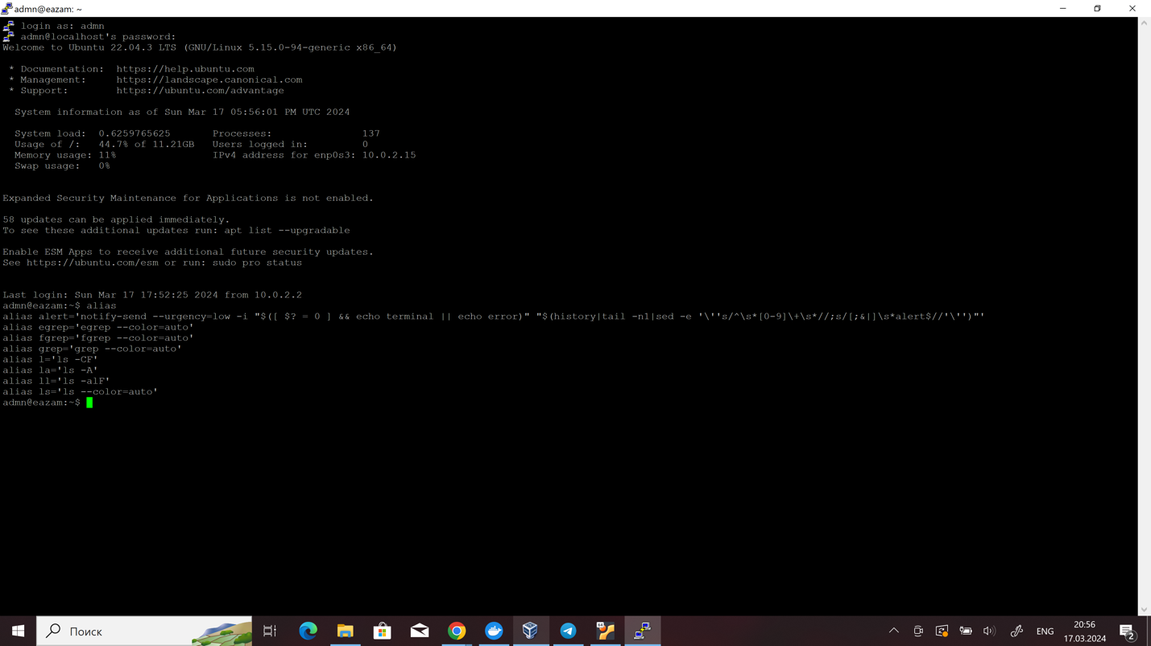

1. Результат выполненного выше блока команд

Исполняемые команды:

export MYVAR2=Demo2

env

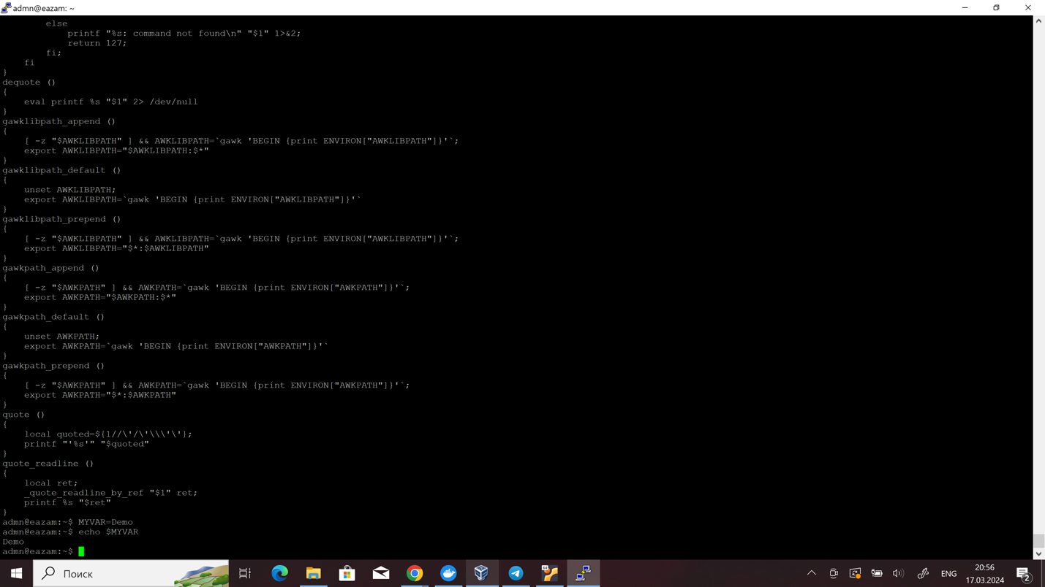

1. Результат выполненного выше блока команд

Исполняемые команды:

alias inf=’uname -a’

inf

type ls

whatis ls

which ls

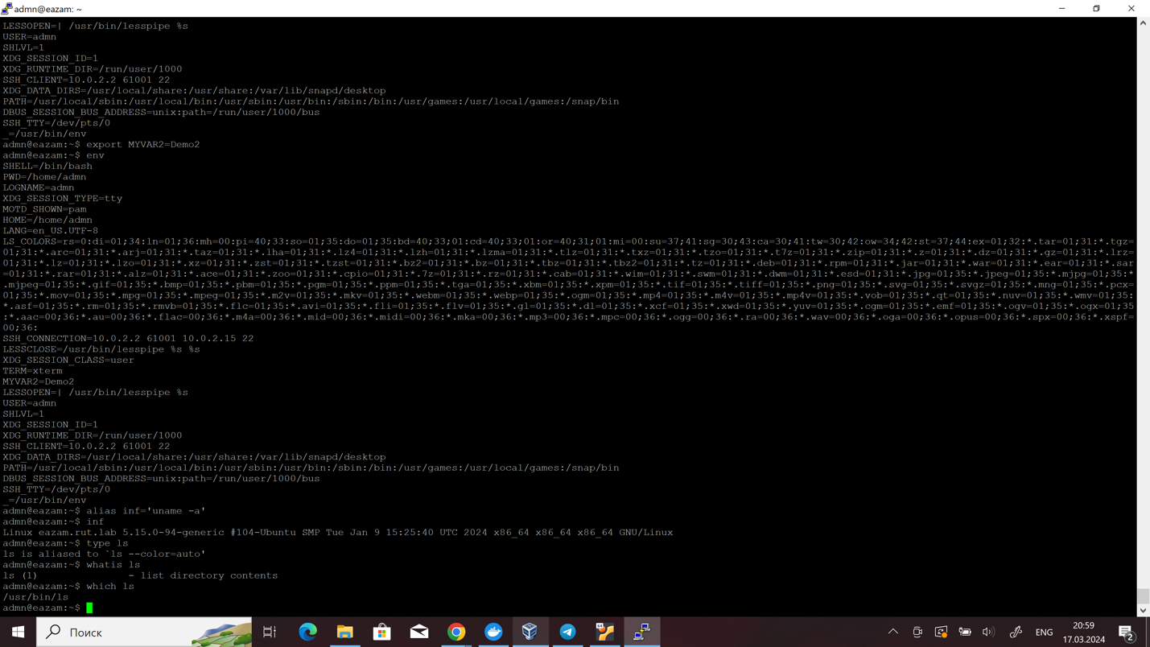

1. Результат выполненного выше блока команд

Исполняемые команды:

hash

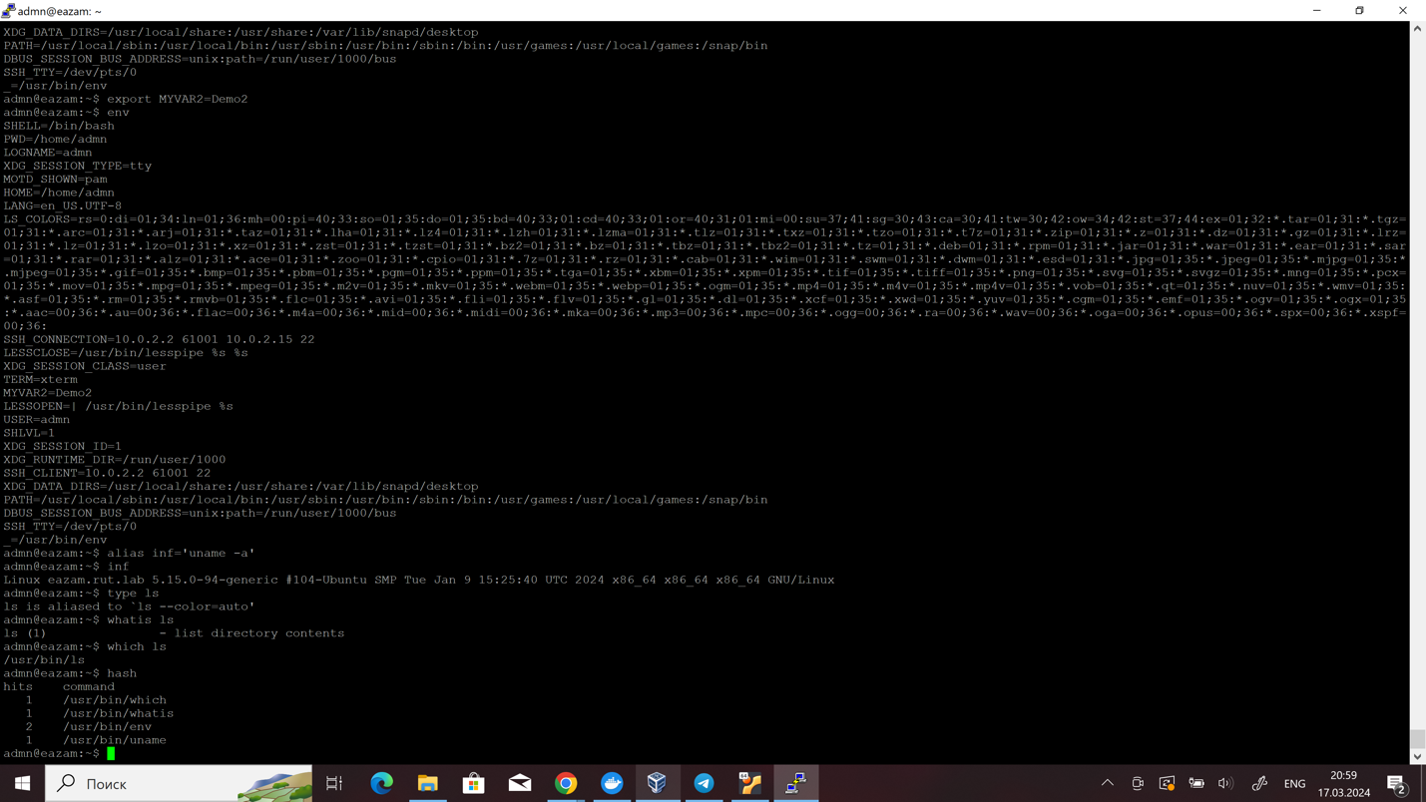

1. Результат выполненного выше блока команд

Исполняемые команды:

help

help cd

ls –help

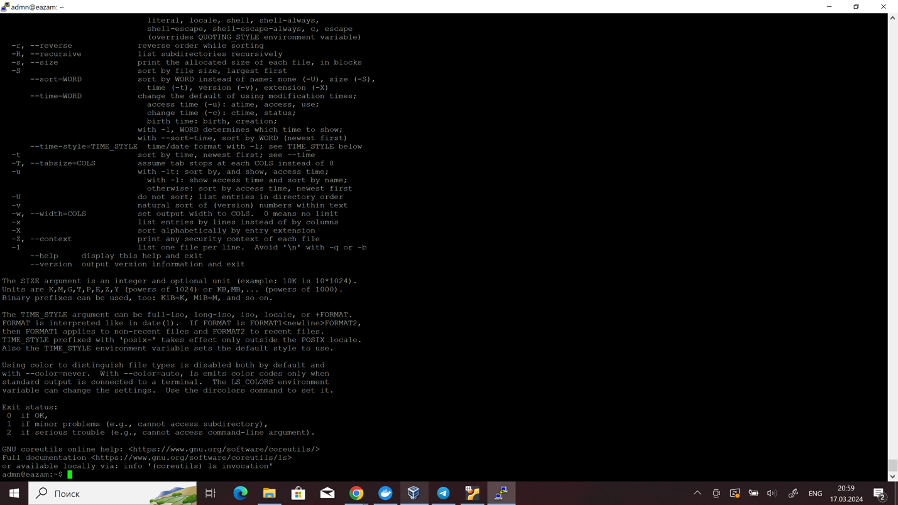

1. Результат выполненного выше блока команд

Исполняемые команды:

man -k passwd

file /usr/bin/ls

stat .bash_history

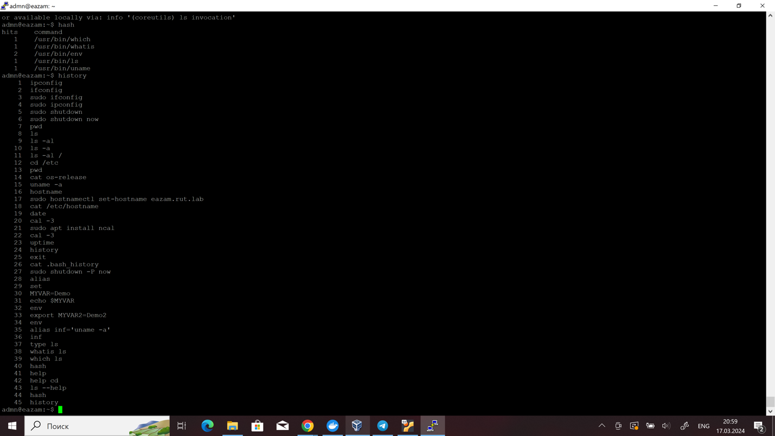

1. Результат выполненного выше блока команд

Исполняемые команды:

mkdir task2

mkdir -p task2/dir-1-1/dir-1-2

mkdir -p task2/dir-2-1/dir-2-2

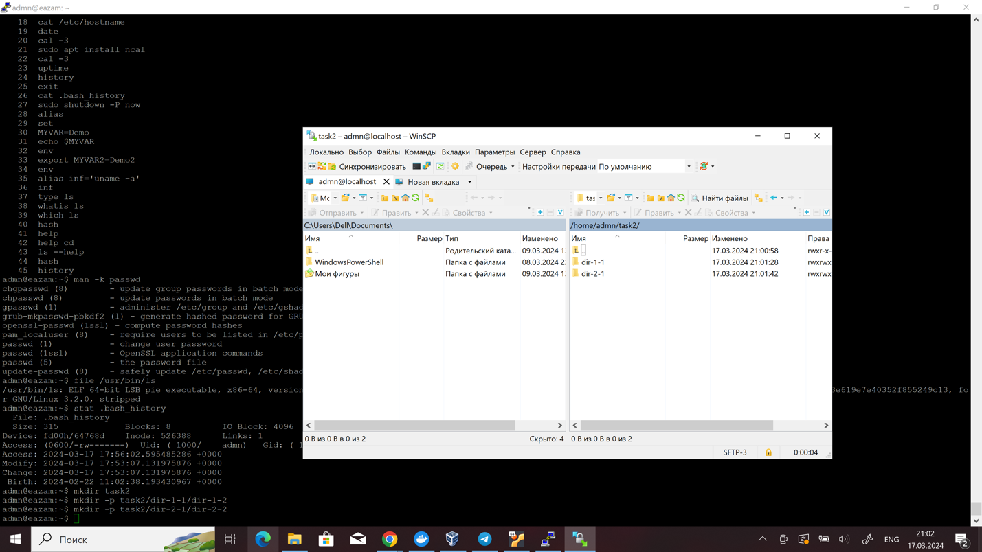

1. Результат выполненного выше блока команд

Исполняемые команды:

ls -al

mkdir -p dir-{10..15}/sub-dir-{A,B,C}

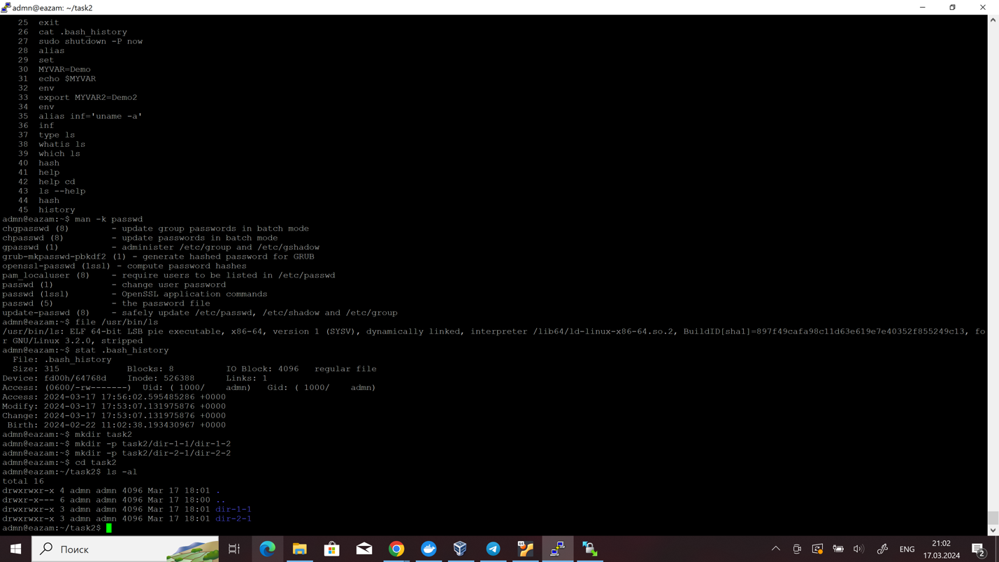

1. Результат выполненного выше блока команд

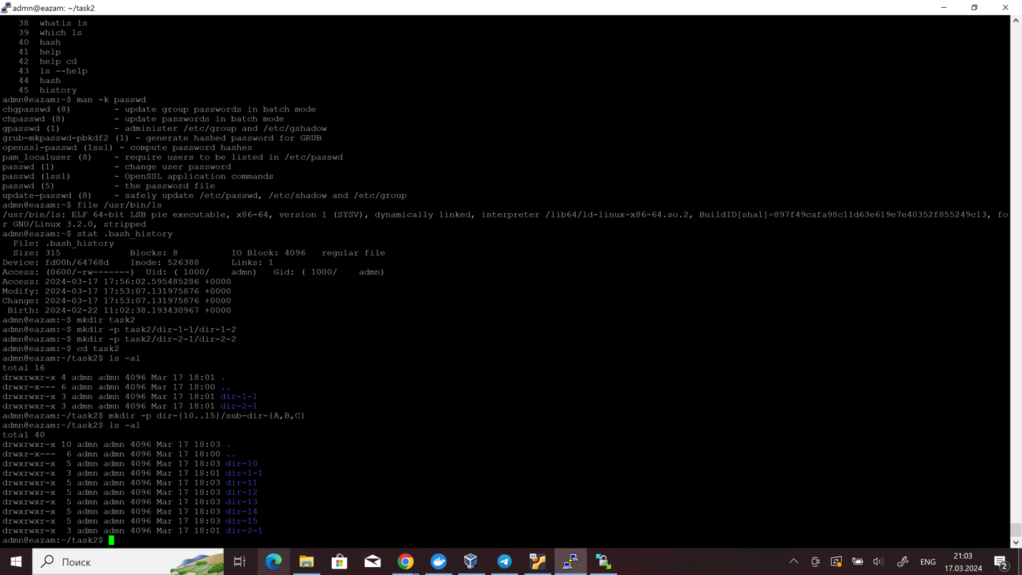

1. Результат выполненного выше блока команд

Исполняемые команды:

touch file-1.txt

touch file-{1..5}-{A,B}.txt

ls -all file*

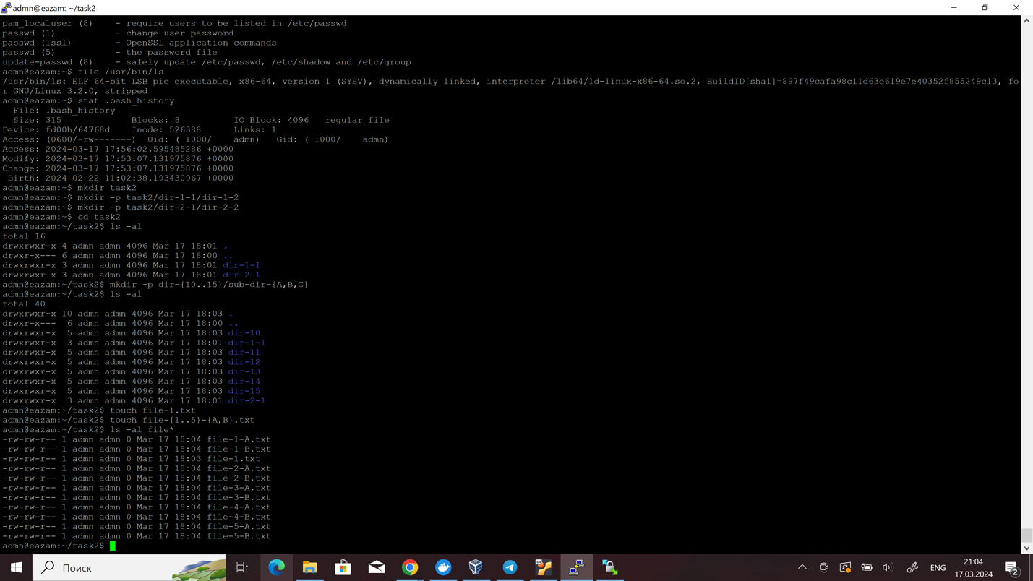

1. Результат выполненного выше блока команд

Исполняемые команды:

rm file-1.txt

ls -al file*

rm file*

ls -al file*

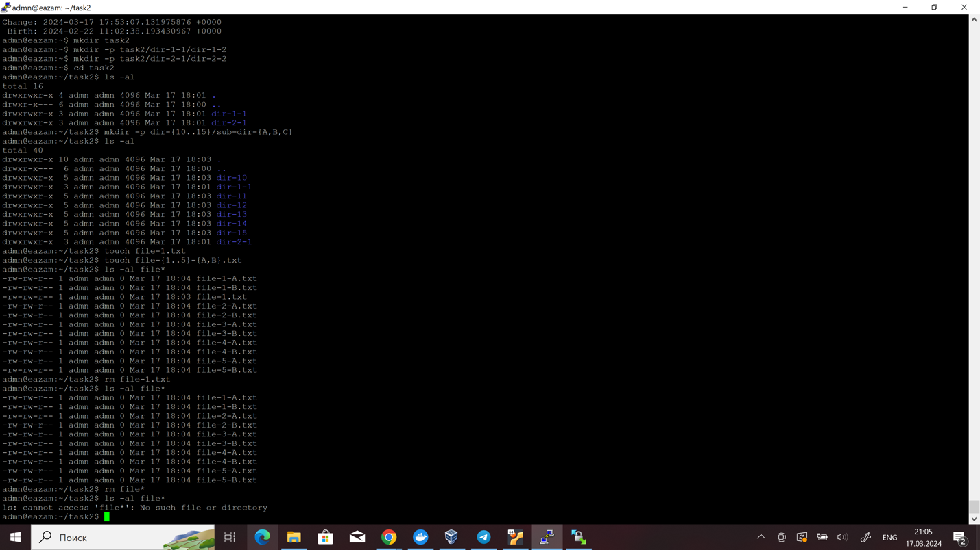

1. Результат выполненного выше блока команд

Исполняемые команды:

cd ..

rm -r task2/

ls

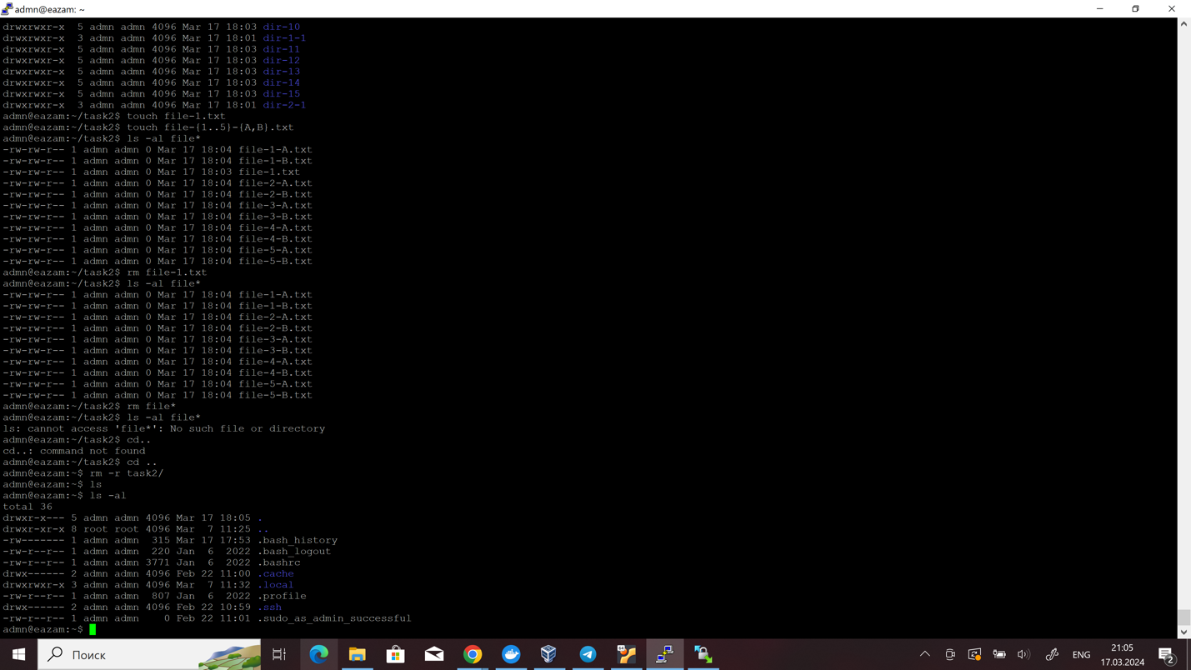

1. Результат выполненного выше блока команд

Исполняемые команды:

mkdir task2

cd task2

touch file

cp file file2

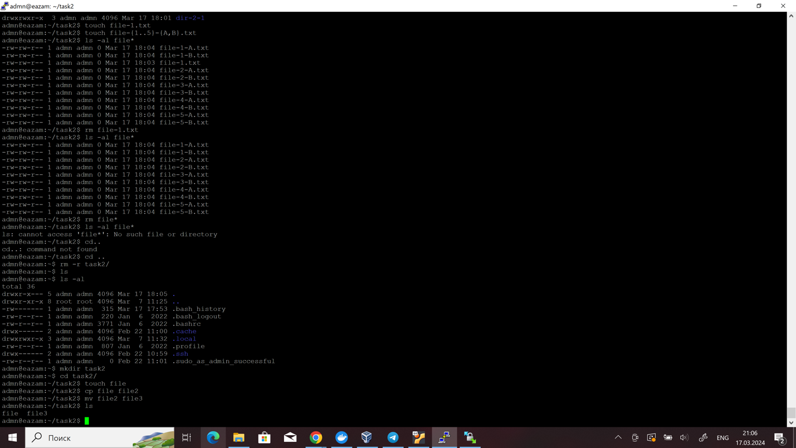

1. Результат выполненного выше блока команд

Исполняемые команды:

mv file2 file3

ls

ln file3 file3-link

rm file3

ls -li

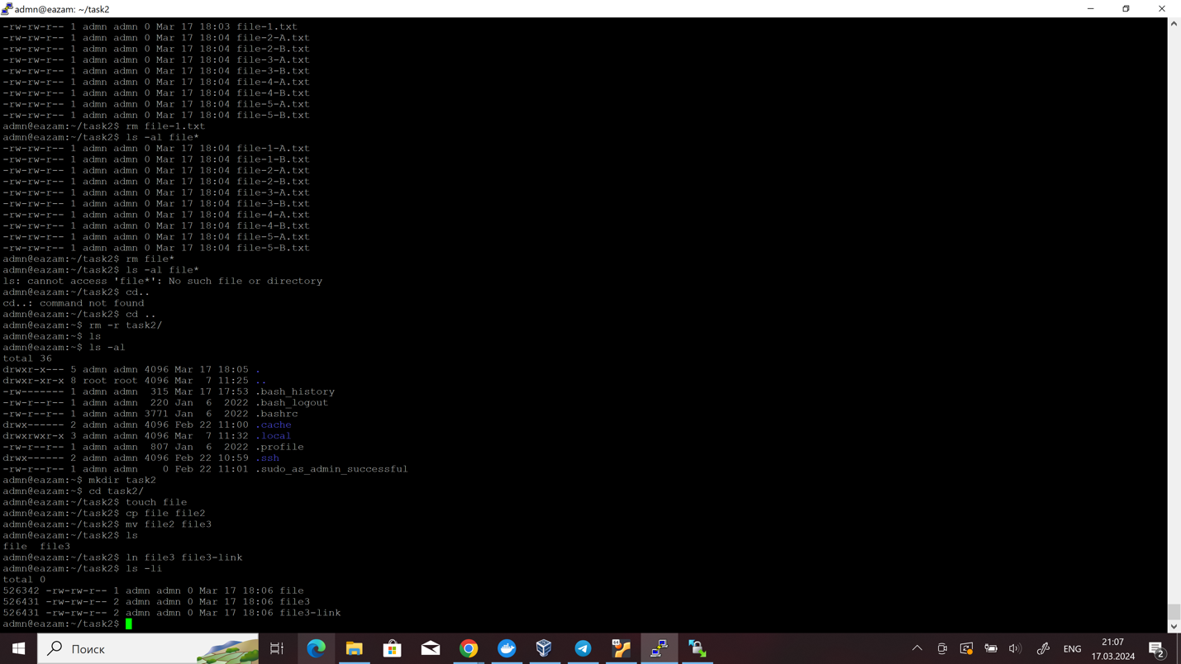

1. Результат выполненного выше блока команд

Исполняемые команды:

ln -s /etc/services linked-services

ls -li

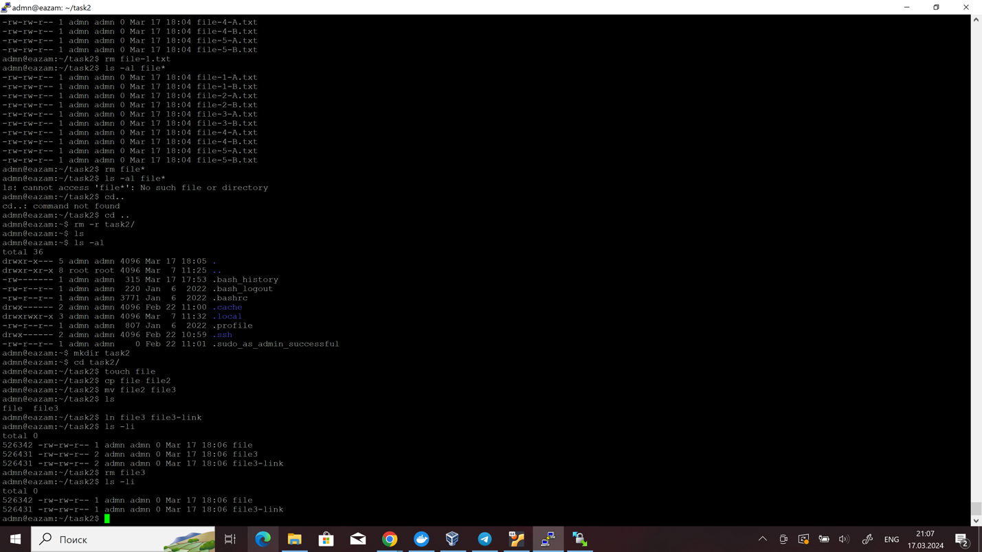

1. Результат выполненного выше блока команд

Исполняемые команды:

cd ..

rm -r task2/

ls

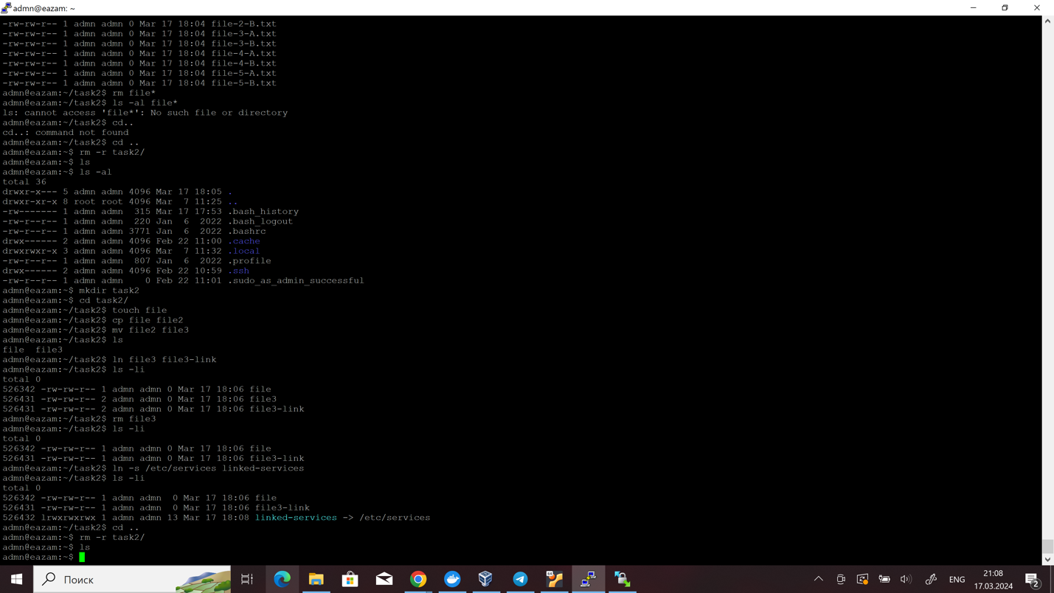

1. Результат выполненного выше блока команд

# ЗАКЛЮЧЕНИЕ

В рамках данной лабораторной работы мы познакомиться с командами создания элиасов, автоматизированных команд создания директорий и ас автоматизированных создания файлов и их ссылок.